ДРАЙВЕР ДВИГАТЕЛЕЙ L293D

Для управления двигателями робота необходимо устройство, которое бы преобразовывало управляющие сигналы малой мощности в токи, достаточные для управления моторами. Такое устройство называют драйвером двигателей.

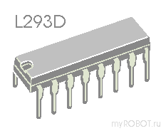
Существует достаточно много самых различных схем для управления электродвигателями. Они различаются как мощностью, так и элементной базой, на основе которой они выполнены.

Мы остановимся на самом простом драйвере управления двигателями, выполненном в виде полностью готовой к работе микросхемы. Эта микросхема называется L293D и является одной из самых распространенных микросхем, предназначенных для этой цели.

L293D содержит сразу два драйвера для управления электродвигателями небольшой мощности (четыре независимых канала, объединенных в две пары). Имеет две пары входов для управляющих сигналов и две пары выходов для подключения электромоторов. Кроме того, у L293D есть два входа для включения каждого из драйверов. Эти входы используются для управления скоростью вращения электромоторов с помощью широтно модулированного сигнала (ШИМ).

L293D обеспечивает разделение электропитания для микросхемы и для управляемых ею двигателей, что позволяет подключить электродвигатели с большим напряжением питания, чем у микросхемы. Разделение электропитания микросхем и электродвигателей может быть также необходимо для уменьшения помех, вызванных бросками напряжения, связанными с работой моторов.

Принцип работы каждого из драйверов, входящих в состав микросхемы, идентичен, поэтому рассмотрим принцип работы одного из них.

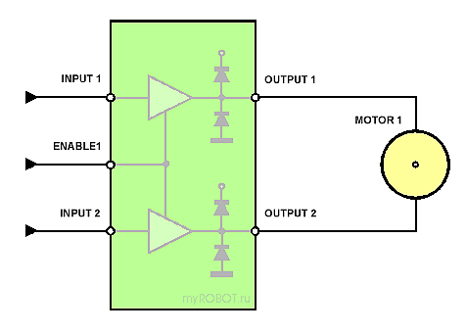

К выходам OUTPUT1 и OUTPUT2 подключим электромотор MOTOR1.
На вход ENABLE1, включающий драйвер, подадим сигнал (соединим с положительным полюсом источника питания +5V). Если при этом на входы INPUT1 и INPUT2 не подаются сигналы, то мотор вращаться не будет.

Если вход INPUT1 соединить с положительным полюсом источника питания, а вход INPUT2 - с отрицательным, то мотор начнет вращаться.

Теперь попробуем соединить вход INPUT1 с отрицательным полюсом источника питания, а вход INPUT2 - с положительным. Мотор начнет вращаться в другую сторону.

Попробуем подать сигналы одного уровня сразу на оба управляющих входа INPUT1 и INPUT2 (соединить оба входа с положительным полюсом источника питания или с отрицательным) - мотор вращаться не будет.

Если мы уберем сигнал с входа ENABLE1, то при любых вариантах наличия сигналов на входах INPUT1 и INPUT2 мотор вращаться не будет.

Представить лучше принцип работы драйвера двигателя можно, рассмотрев следующую таблицу:

ENABLE1 | INPUT1 | INPUT2 | OUTPUT1 | OUTPUT2
1 | 0 | 0 | 0 | 0
1 | 1 | 0 | 1 | 0
1 | 0 | 1 | 0 | 1
1 | 1 | 1 | 1 | 1

Теперь рассмотрим назначение выводов микросхемы L293D.

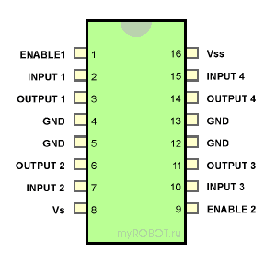

- Входы ENABLE1 и ENABLE2 отвечают за включение каждого из драйверов, входящих в состав микросхемы.
- Входы INPUT1 и INPUT2 управляют двигателем, подключенным к выходам OUTPUT1 и OUTPUT2.
- Входы INPUT3 и INPUT4 управляют двигателем, подключенным к выходам OUTPUT3 и OUTPUT4.
- Контакт Vs соединяют с положительным полюсом источника электропитания двигателей или просто с положительным полюсом питания, если питание схемы и двигателей единое. Проще говоря, этот контакт отвечает за питание электродвигателей.
- Контакт Vss соединяют с положительным полюсом источника питания. Этот контакт обеспечивает питание самой микросхемы.
- Четыре контакта GND соединяют с "землей" (общим проводом или отрицательным полюсом источника питания). Кроме того, с помощью этих контактов обычно обеспечивают теплоотвод от микросхемы, поэтому их лучше всего распаивать на достаточно широкую контактную площадку.
Характеристики микросхемы L293D

- напряжение питания двигателей (Vs) - 4,5...36V
- напряжение питания микросхемы (Vss) - 5V
- допустимый ток нагрузки - 600mA (на каждый канал)
- пиковый (максимальный) ток на выходе - 1,2A (на каждый канал)
- логический "0" входного напряжения - до 1,5V
- логическая "1" входного напряжения - 2,3...7V
- скорость переключений до 5 kHz.
- защита от перегрева
Примечание:
Об особенностях L293DNE - аналога микросхемы L293D - см. врезку в статье "Как сделать простейшего робота".

